**2C业务-微信服务号-需求整理**

历史记录

| 版本 | 修改内容简述 | 修改日期 | | | 作者 | | |
| --- | --- | --- | --- | --- | --- | --- | --- |
|  | | |  |  | |  |  |
| 1.0 | 初始版本 | 2020.5.20 | | | 孔美霞 | | |
| 1.1 | 针对流程图修改 | 2020.5.26 | | | 孔美霞 | | |
| 1.2 | 删除无需技术开发部门及修改“我的服务”流程 | 2020.6.4 | | | 孔美霞 | | |

目录

1-背景介绍 1

2-服务号平台逻辑 2

3-功能界面及业务流程 2

3.1-服务号总体功能说明 3

3.2-好礼模块功能说明 4

3.3-我的模块功能说明 8

# 1-背景介绍

由于后续需要与保司合作共同推广2C业务，为与2B业务做区分，特提此微信服务号平台搭建需求，用于承接转化用户、用户转化的闭环及将用户从微信服务号内导流至微信群里实现后续的保险等业务转化。

# 2-服务号平台逻辑

搭建该微信服务号的主要目的：1、承接前端广告投放获得的新用户；2、用户关注公众内实现产品服务及交易闭环；3、将用户引导至微信群里进行后续保险业务的运营转化。

整体用户的转化逻辑如下图所示：

1. 用户通过前端广告投放对服务内容产生兴趣并注册；
2. 注册后用户通过扫码及复制服务号等关注微信服务号，进入微信服务号环境；
3. 用户在微信服务号内实现健康相关产品的购买转化及支付闭环。
4. 将用户导流至微信群内做保险转化；

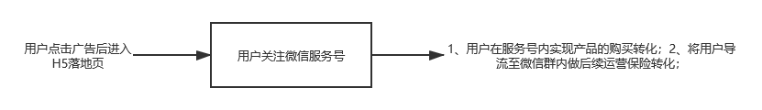

图1-服务号平台用户转化逻辑

# 3-功能界面及业务流程

服务号共分为三大功能模块，分别为：好礼、商城、我的。

其中“好礼”主要满足用户运营及用户活跃相关需求；

“商城”模块主要接入第三方有赞商城，方便用户购买服务产品等。

“我的”主要包含个人中心，我的客服；个人中心可以实现用户的注册登陆以及查看相关订单及服务的功能。

## 3.1-服务号总体功能说明

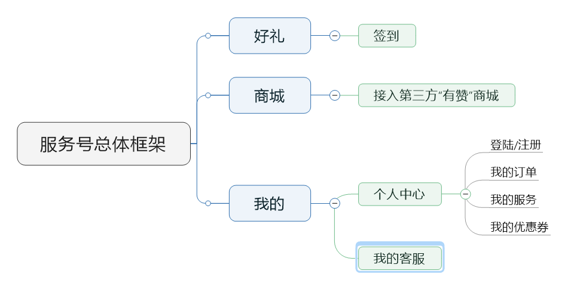

图2-服务号总体框架

|  |  |  |
| --- | --- | --- |
| 安心健康管家公众号 | 账号：yingxiao@healthlink.cn | 密码：shanhu1258 |

用户通过前端投放广告点击进入微信服务号，如使用签到/商城/个人中心模块需先进行手机号注册，如需要查看“个人中心-我的服务”详细功能，则需要填写姓名、身份证号、手机号、验证码信息。在服务号内的相关转化路径参考下图：

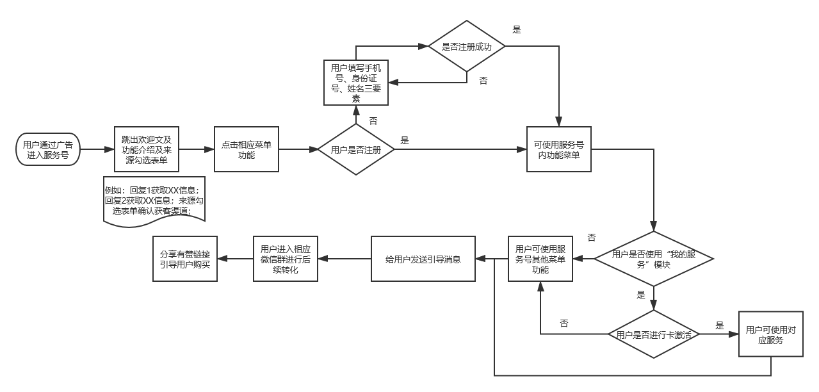

图4-用户进入服务号后转化路径

## 3.2-好礼模块功能说明

【好礼签到】有赞直接提供链接形式，无需我方开发；

## 3.3-我的模块功能说明

我的主要分两个模块，分别为：个人中心/我的客服；

个人中心可进行登陆注册、查看我的订单、我的服务、我的优惠券功能；用户进行登陆注册功能与签到注册登陆功能一致。

* 我的-个人中心：

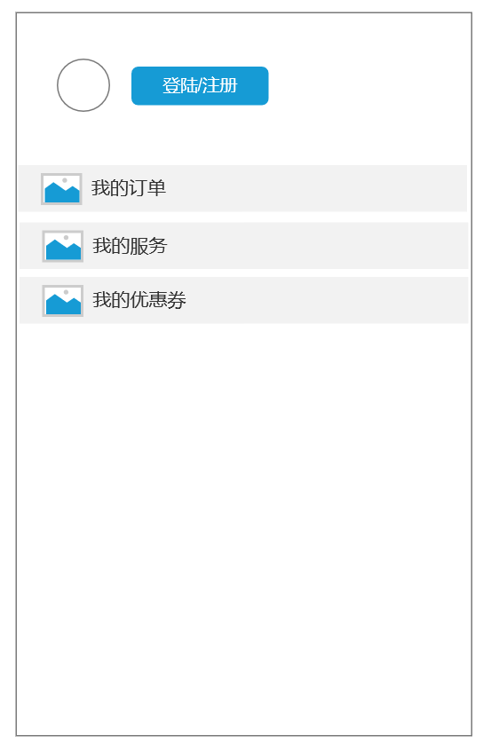

图11-“我的-个人中心”页面

【我的订单】有赞直接提供链接形式，无需我方开发；

【我的服务】用户使用“我的服务”功能流程图如下方所示：

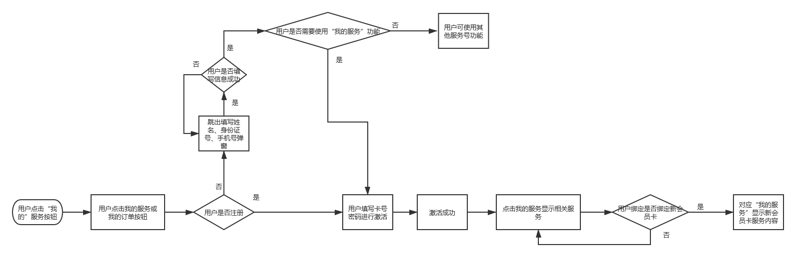

图12-用户点击我的服务流程图

用户在使用我的服务前需要先进行注册，填写姓名、身份证号并勾选《用户服务协议》，（其中手机号无需用户再次填写，直接读取用户第一次注册服务号时填写的信息）；注册成功后跳转到激活卡页面填写卡号及密码，最终显示我的服务，包含已激活会员卡的对应服务。如用户需要绑定更多会员卡，可在我的会员卡下方的功能菜单中处理。用户点击对应的会员卡，在我的服务页面显示该会员卡的服务内容；

如用户不使用“我的服务”模块，则用户仅注册手机号之后即可使用签到等其他功能，无需填写姓名/身份证号信息；

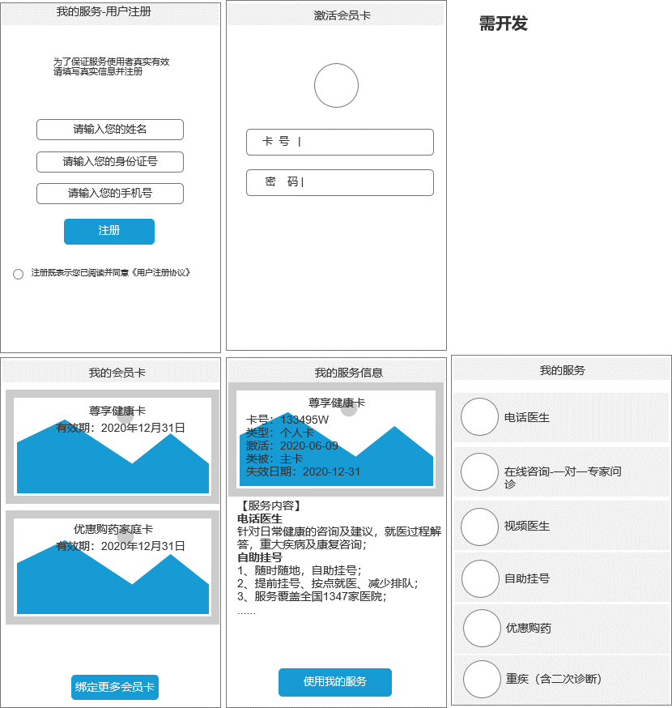

图13-个人中心我的服务查看页面

其中，“我的服务”包含的内容及实现路径参考下表：

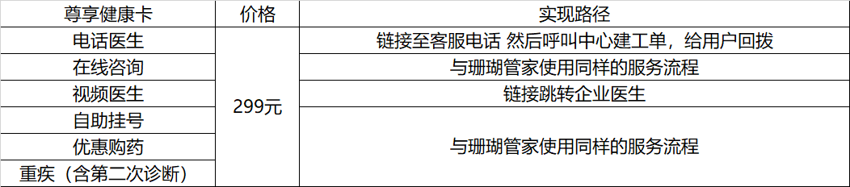

【我的优惠券】有赞直接提供链接形式，无需我方开发；

【我的客服】有赞直接提供链接形式，无需我方开发；